Отчёт по лабораторной работе №3
  - Модель боевых действий
Вакутайпа Милдред
Содержание

1. Цель работы
Цель данной работы – рассмотреть некоторые простейшие модели боевых действий - Модели Ланчестера.

2. Задание
Между страной X и страной Y иднт война. Численность состава войск исчисляется от начала войны, и являются временными функциями x(t) и y(t). В начальный моменнт времени страна X имеет армию численностью 30030 человек, а в распоряжении страны Y армия численностью 59010 человек. Для упрощения модели считаем, что коэффициенты a, b, c, h постоянны. Также считаем P(t) и Q(t) непрерывные функции. Надо построить графики изменения численности войск армии x и армии Y для следующих случаев:
- Модель боевых действий между регулярными войсками
$$\left\{\begin{matrix}\frac{dx}{dt}=−0,46x\left(t\right)−0,58y\left(t\right)+\left|sin\left(2t\right)+1\right| \\ \frac{dy}{dt}=−0,69x\left(t\right)−0,23y\left(t\right)+\left|cos\left(t\right)+1\right|\end{matrix}\right.$$
- Модель ведение боевых действий с участием регулярных войск и партизанских отрядов
$$\left\{\begin{matrix}\frac{dy}{dt}=−0,37x\left(t\right)−0,71y\left(t\right)+\left|sin\left(2t\right)+1\right| \\ \frac{dy}{dt}=−0,77x\left(t\right)y\left(t\right)−0,2y\left(t\right)+\left|cos\left(t\right)+2\right|\end{matrix}\right.$$

3. Теоретическое введение
Модель Ланчестера описывается поведение двух противоборствующих участнико военного конфликта. Главной характеристикой соперников являются численности сторон, изменяющиеся в зависимости от различных факторов, как обусловленных действиями соперников, так и не связанных напрямую с военными действиями. Ставится цель достижения нужной численности армий к концу заданного периода. [1]

4. Выполнение лабораторной работы

4.1 Модель боевых действий между регулярными войсками
$$\left\{\begin{matrix}\frac{dx}{dt}=−0,46x\left(t\right)−0,58y\left(t\right)+\left|sin\left(2t\right)+1\right| \\ \frac{dy}{dt}=−0,69x\left(t\right)−0,23y\left(t\right)+\left|cos\left(t\right)+1\right|\end{matrix}\right.$$
Потери не связанные с боевыми действиями, описывают члены -0,46x(t) и -0,23y(t), члены -0,58y(t) и -0,69x(t) указывают на эффективность ябоевых действий со стороны x и y соответственно, -0,46x(t) и -0,23y(t) величины, характеризующие степень влияния различных факторов на потери. Функции |sin(2t) + 1| и |cos(t) + 1| учитывают возможность подхода подкрепления к войскам X и Y в течение одного дня.
Напишем код модели с помощью языка программирования julia:
using DifferentialEquations
using Plots
X0 = 30030
Y0 = 59010
t0 = 0
a = 0.46
b = 0.58
c = 0.69
h = 0.23
tmax = 1
dt = 0.05
t = collect(t0:dt:tmax)
P(t) = abs(sin(2*t) +1)
Q(t) = abs(cos(t) + 1)
function syst!(dy, y, p, t)
a, b, c, h = p
dy[1] = -a*y[1] - b*y[2] + P(t)
dy[2] = -c*y[1] - h*y[2] + Q(t)
end
v0 = [X0, Y0]
tspan = (t0, tmax)
p = [a, b, c , h]
prob = ODEProblem(syst!, v0, tspan, p)
sol = solve(prob, saveat = dt)
p = plot(sol.t, sol[1, :], linecolor = :blue, label = "Армия X", title = "Первая модель боевых действий", xlabel = "Время", ylabel="численность армии")
plot!(sol.t, sol[2, :], linecolor = :red, label = "Армия Y")
savefig(p, "Lanchester model 1.png")
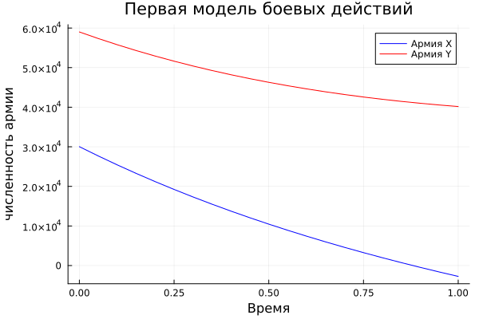
Рисунок 1: Модель боевых действий между регулярными войсками
Из графики видно как численность меняетс я со временем. В этом случае, армия X проиграет поскольку армии уменшается до нули а у армии Y, численность уменшается но остается больше нули.

4.2 Модель ведение боевых действий с участием регулярных войск и партизанских отрядов
В этом случае в борьбу добавляются партизанские отряды. Нерегулярные войска в отличии от постоянной армии менее уязвимы, так как действуют скрытно, в этом случае сопернику приходится действовать неизбрательно, по площадям, занимаемым партизанами. Поэтому считается, что тем потрерь партизан, проводящих свои опреации в разных местах нп некоторой известной территории, пропорционален не только численности армеййских соединений, но и численности самих партизан. В результате наш модель принимает вид
$$\left\{\begin{matrix}\frac{dy}{dt}=−0,37x\left(t\right)−0,71y\left(t\right)+\left|sin\left(2t\right)+1\right| \\ \frac{dy}{dt}=−0,77x\left(t\right)y\left(t\right)−0,2y\left(t\right)+\left|cos\left(t\right)+2\right|\end{matrix}\right.$$
Кодируем наш модель с julia:
using DifferentialEquations
using Plots
X0 = 30030
Y0 = 59010
t0 = 0
a = 0.37
b = 0.71
c = 0.77
h = 0.2
tmax = 1
dt = 0.05
t = collect(t0:dt:tmax)
P(t) = abs(sin(2*t) +1)
Q(t) = abs(cos(t) + 2)
function syst!(dy, y, p, t)
a, b, c, h = p
dy[1] = -a*y[1] - b*y[2] + P(t)
dy[2] = -c*y[1]*y[2] - h*y[2] + Q(t)
end
v0 = [X0, Y0]
tspan = (t0, tmax)
p = [a, b, c , h]
prob = ODEProblem(syst!, v0, tspan, p)
sol = solve(prob, saveat = dt)
p = plot(sol.t, sol[1, :], linecolor = :blue, label = "Армия X", title = "Вторая модель боевых действий", xlabel = "Время", ylabel="численность армии")
plot!(sol.t, sol[2, :], linecolor = :red, label = "Армия Y")
savefig(p, "Lanchester model 2.png")
И получим следующий график:
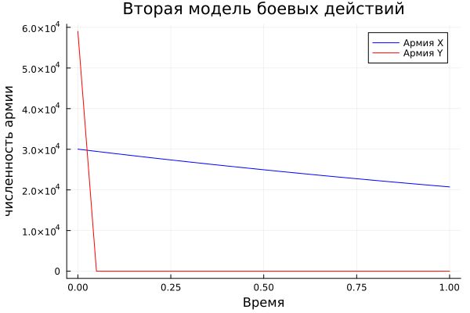
Рисунок 2: Модель ведение боевых действий с участием регулярных войск и партизанских отрядов
В этот раз армия X выиграет.

5. Выводы
При выполнении данной работы, я познакомилась с простейшими моделями Ланчестера и построила модели с помощью языка программирования julia для боевых действий между регулярными войсками и ведение боевых действий с участием регулярных войск и партизанских отрядов.

Список литературы
- Модель Ланчестера
- Лабораторная работа №3

